Σχεδιάγραμμα Κεφάλαιο 27
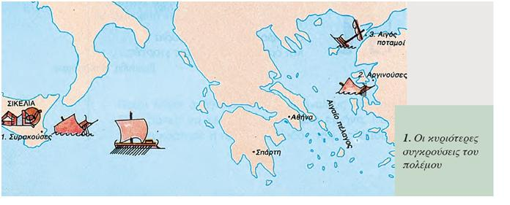
Η ηγεμονία της Σπάρτης
Οι ελληνικές πόλεις της Μικράς Ασίας
Οι ελληνικές πόλεις της Μ. Ασίας υποστήριξαν τον Κύρο. Ζήτησαν βοήθεια από τους Σπαρτιάτες, που έστειλαν στρατό με αρχηγό τον βασιλιά Αγησίλαο.
Η Σπάρτη έγινε πολύ ισχυρή
Στις ελληνικές πόλεις έβαλαν δικούς τους ανθρώπους να κυβερνάνε. Στην Αθήνα τοποθέτησαν τριάντα ολιγαρχικούς, οι οποίοι κυβέρνησαν με τρόπο καταπιεστικό. Βοήθησαν στην Περσία τον Κύρο.

Η επιστροφή του Αγησίλαου και ο νέος εμφύλιος πόλεμος
Οι Σπαρτιάτες ζήτησαν από τον Αγησίλαο να γυρίσει πίσω. Ο νέος εμφύλιος πόλεμος που είχε αρχίσει ονομάστηκε Βοιωτικός ή Κορινθιακός πόλεμος.
Η Αθήνα συμμαχεί με πολλές πόλεις εναντίον της Σπάρτης
Στην Ελλάδα πολλές πόλεις, όπως η Αθήνα, η Κόρινθος, η Θήβα και άλλες, είχαν κάνει συμμαχία εναντίον της Σπάρτης. Οι Πέρσες θεωρούσαν κέρδος να είναι οι Έλληνες χωρισμένοι

Η Ανταλκίδεια ειρήνη
Ο Σπαρτιάτης ναύαρχος Ανταλκίδας υπέγραψε μια ταπεινωτική συμφωνία ειρήνης με τους Πέρσες (386 π.Χ.). Στην Ελλάδα τα πράγματα ησύχασαν. Οι ελληνικές πόλεις της Μ. Ασίας και η Κύπρος έχασαν την ελευθερία τους.
Οι συγκρούσεις στην ξηρά και στη θάλασσα
Ο στρατός της Σπάρτης νίκησε τους συμμάχους στην Κορώνεια της Βοιωτίας. Ο στόλος της όμως ηττήθηκε στην Κνίδο της Μ. Ασίας (394 π.Χ.).

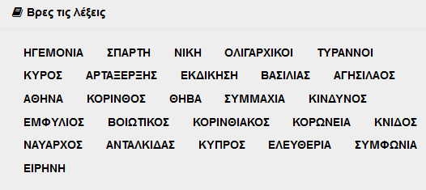

Η ηγεμονία της Σπάρτης
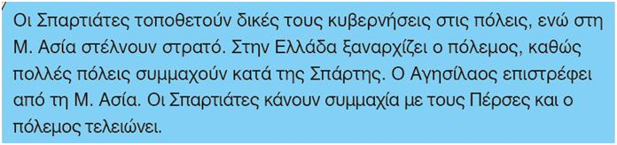
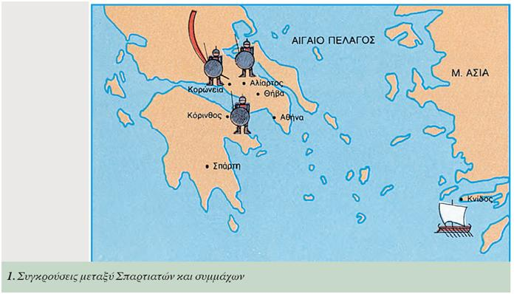
Η Σπάρτη έγινε πολύ ισχυρή
Οι Σπαρτιάτες, μετά τη νίκη τους στον Πελοποννησιακό πόλεμο, ένιωσαν πολύ ισχυροί. Στις ελληνικές πόλεις έβαλαν δικούς τους ανθρώπους να κυβερνάνε. Στην Αθήνα τοποθέτησαν τριάντα ολιγαρχικούς, οι οποίοι κυβέρνησαν με τρόπο καταπιεστικό, γι’ αυτό ονομάστηκαν τύραννοι. Ακόμη, βοήθησαν στην Περσία τον Κύρο να διώξει από τον θρόνο τον αδελφό του, βασιλιά Αρταξέρξη.
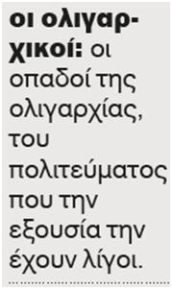
Οι ελληνικές πόλεις της Μικράς Ασίας
Οι ελληνικές πόλεις της Μ. Ασίας είχαν κι αυτές υποστηρίξει τον Κύρο. Μετά τον θάνατό του όμως άρχισε να τις κυριεύει ο φόβος. Πίστευαν ότι ο βασιλιάς θα θελήσει να πάρει εκδίκηση. Σκέφτηκαν τότε να ζητήσουν βοήθεια από τους Σπαρτιάτες, οι οποίοι έστειλαν στρατό με αρχηγό τον βασιλιά Αγησίλαο. Ο σπαρτιατικός στρατός νίκησε αρκετές φορές τον περσικό και οι Έλληνες που ζούσαν στα παράλια ένιωσαν πιο ασφαλείς. Γρήγορα όμως τα πράγματα άλλαξαν.
Η Αθήνα συμμαχεί με πολλές πόλεις εναντίον της Σπάρτης
Στην Ελλάδα πολλές πόλεις, όπως η Αθήνα, η Κόρινθος, η Θήβα και άλλες, είχαν κάνει συμμαχία εναντίον της Σπάρτης. Την προσπάθεια αυτή των πόλεων υποστήριξαν με κάθε μέσο οι Πέρσες. Θεωρούσαν κέρδος να είναι οι Έλληνες χωρισμένοι και να πολεμούν μεταξύ τους.
Η επιστροφή του Αγησίλαου και ο νέος εμφύλιος πόλεμος
Οι Σπαρτιάτες μπροστά στον νέο
κίνδυνο ζήτησαν από τον Αγησίλαο να γυρίσει πίσω. Ο Αγησίλαος με βαριά καρδιά αναγκάστηκε να εγκαταλείψει το έργο του στη Μ. Ασία. Ο νέος εμφύλιος πόλεμος που είχε αρχίσει ονομάστηκε Βοιωτικός ή Κορινθιακός πόλεμος, επειδή οι κυριότερες μάχες έγιναν στην περιοχή της Κορίνθου και της Βοιωτίας.
Οι συγκρούσεις στην ξηρά και στη θάλασσα
Ο στρατός της Σπάρτης νίκησε τους συμμάχους στην Κορώνεια της Βοιωτίας. ο στόλος της όμως ηττήθηκε στην Κνίδο της Μ. Ασίας (394 π.Χ.).
Η Ανταλκίδεια ειρήνη
Ο κίνδυνος για τους Σπαρτιάτες ήταν μεγάλος. Σκέφτηκαν τότε να στείλουν τον ναύαρχό τους Ανταλκίδα στην Περσία, όπου έκλεισε ειρήνη με τους Πέρσες. Η ειρήνη που πήρε το όνομα του Ανταλκίδα (Ανταλκίδεια ειρήνη, 386 π.Χ.) ήταν πολύ ταπεινωτική για τους Έλληνες.
Στην Ελλάδα τα πράγματα ησύχασαν. Οι ελληνικές πόλεις της Μ. Ασίας και η Κύπρος έχασαν την ελευθερία τους, αφού πέρασαν στην περσική κυριαρχία. Ευτυχώς όμως η
συμφωνία αυτή δεν κράτησε για πολύ.
